1.Пальчиковая гимнастика «Моя ладошка»
«Моя ладошка – это пруд,
По ней кораблики плывут.
Моя ладошка, как лужок,
А сверху падает снежок.
Моя ладошка, как тетрадь,
В тетради можно рисовать
Моя ладошка, как окно,
Его помыть пора давно.
Твоя ладошка, как дорожка,
А по дорожке ходят кошки.

Варианты пазла

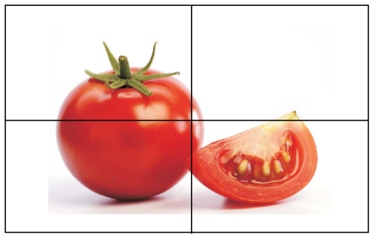

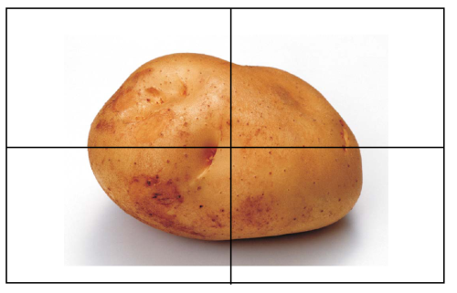

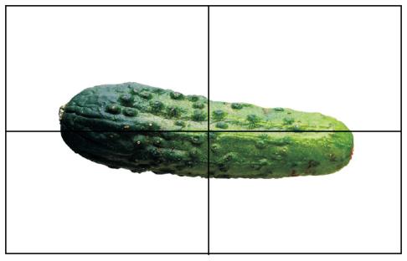

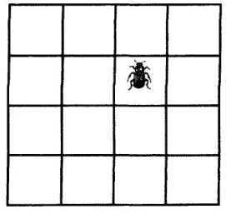
3.Маленький Жук

